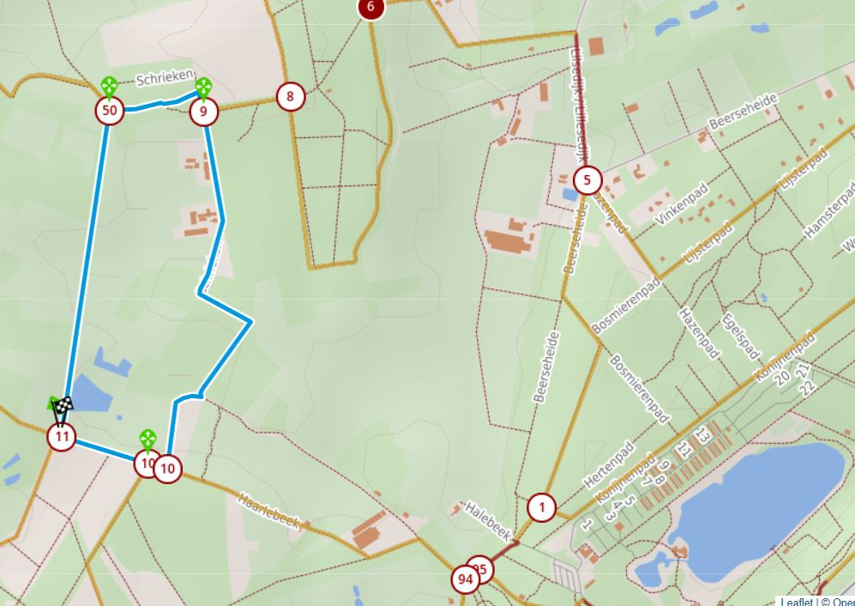
Vertrek: Wetschot Vlimmeren
Doel: Wandelen
Km’s: +/- 2,5 km

Veel rechtdoor, verder mooie route, regelmatig smalle kronkelpaadjes.

11 – 50 – 9 – 10 – 11

